**ПРИЛОЖЕНИЕ**

Приложение 1. Разработка базы данных

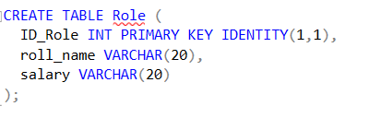

Рисунок 2.1 – SQL – скрипт создания таблицы Role.

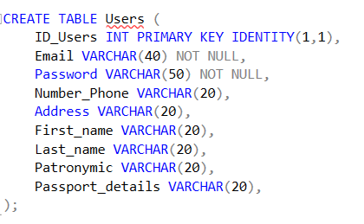

Рисунок 2.2 – SQL – скрипт создания таблицы Users.

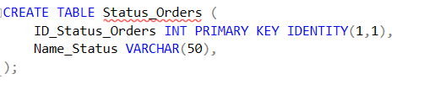

Рисунок 2.3 – SQL – скрипт создания таблицы Status_Orders.

Продолжение Приложения 1

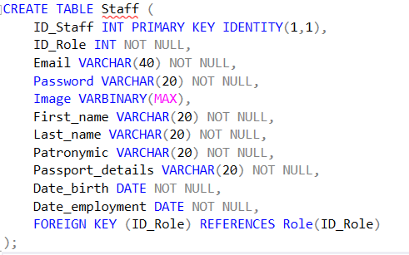

Рисунок 2.4 – SQL – скрипт создания таблицы Staff.

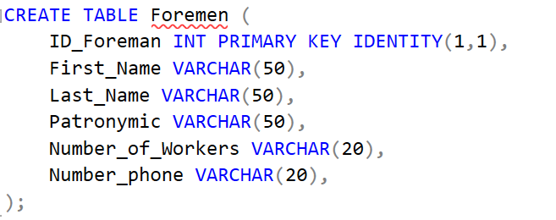

Рисунок 2.5 – SQL – скрипт создания таблицы Foremen.

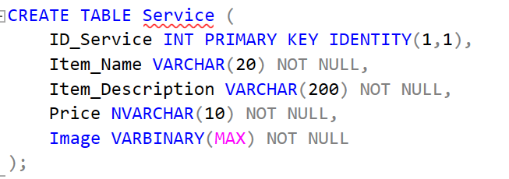

Рисунок 2.6 – SQL – скрипт создания таблицы Service

Продолжение Приложения 1

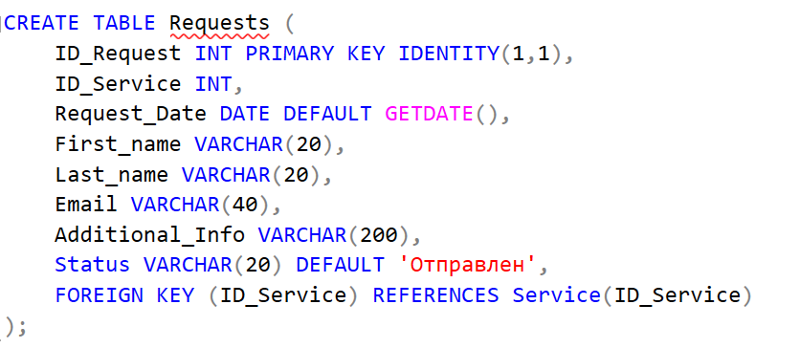

Рисунок 2.7 – SQL – скрипт создания таблицы Requests.

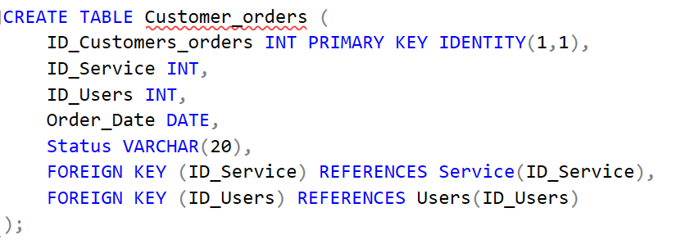

Рисунок 2.8 – SQL – скрипт создания таблицы Customer_orders.

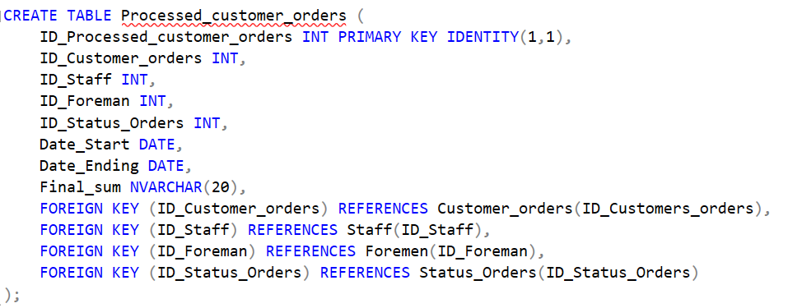

Рисунок 2.9 – SQL – скрипт создания таблицы Processed_customer_orders.

Продолжение Приложения 1

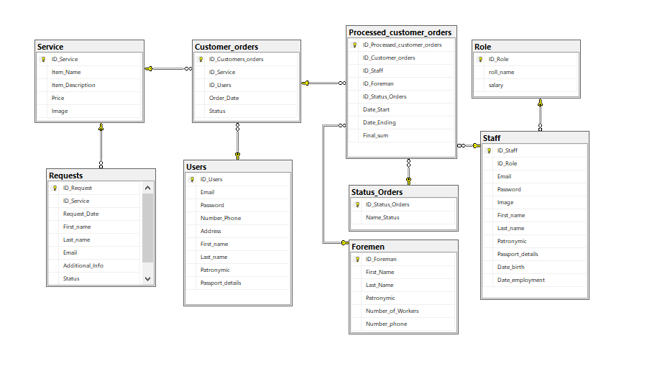

Рисунок 2.10 – Логическая модель данных.

Приложение 2. Разработка программного обеспечения

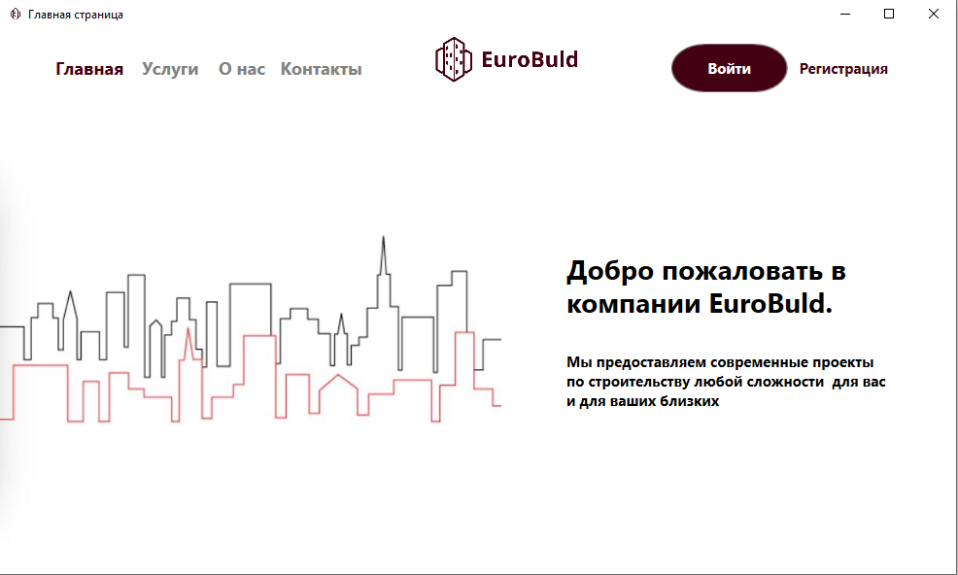

Рисунок 2.11 – интерфейс формы главного окна.

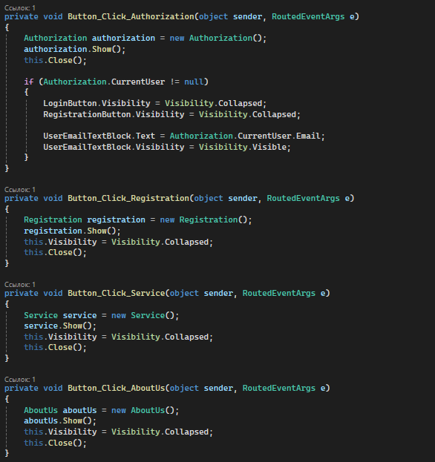

Рисунок 2.12 – код перехода к формам «Регистрация», «Авторизация», «Регистрация», «Услуги», «О нас», «Контакт».

Продолжение Приложения 2

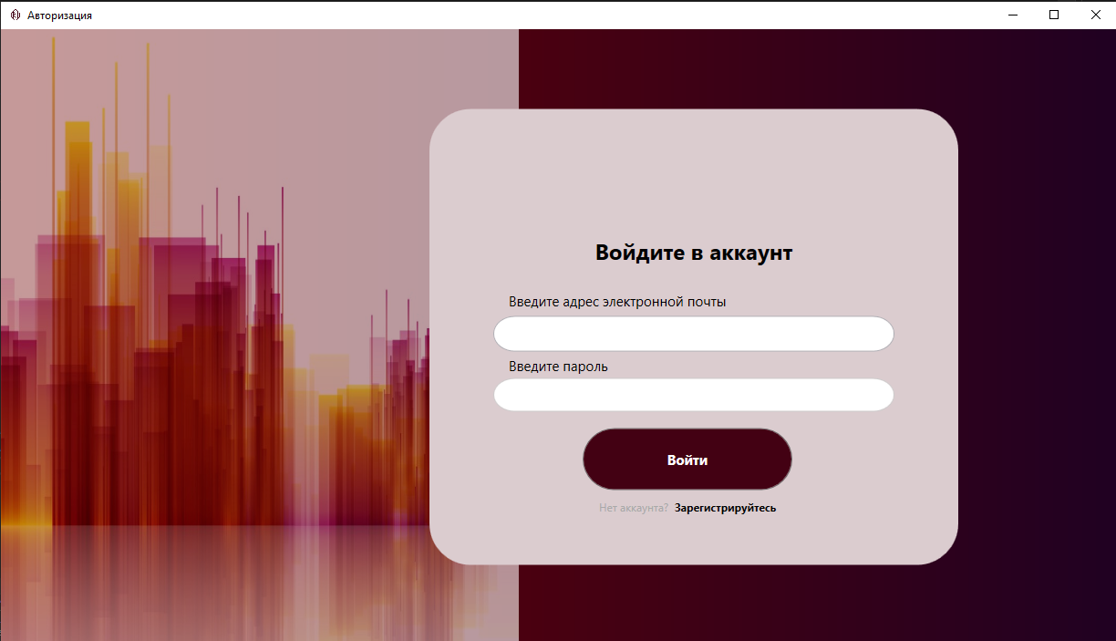

Рисунок 2.13 – интерфейс формы авторизации.

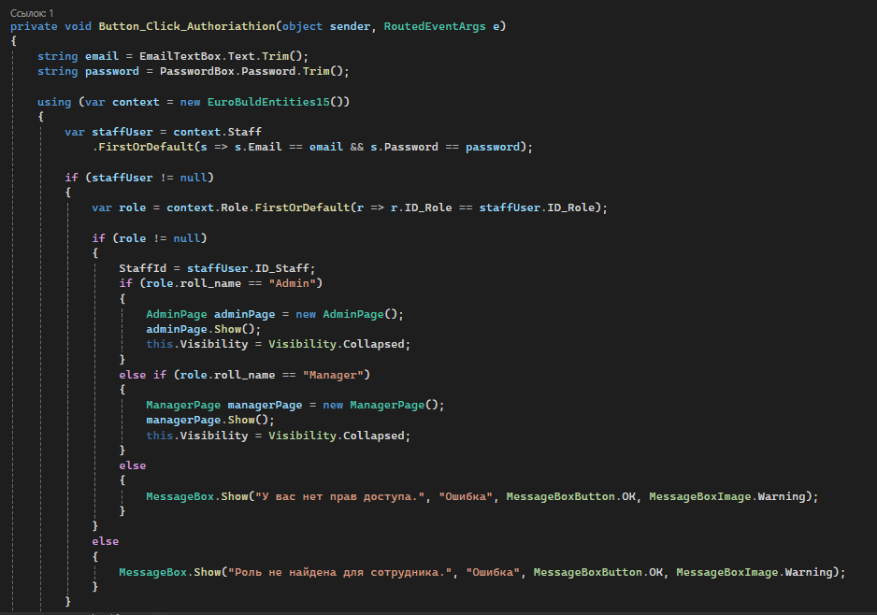

Продолжение Приложения 2

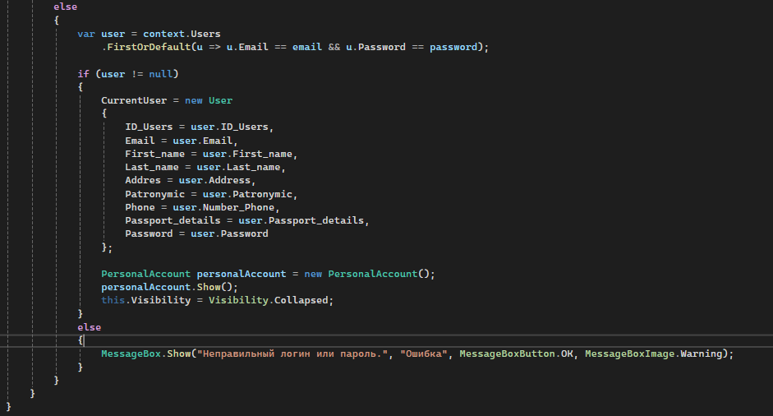

Рисунок 2.14 – код проверки введенных данных.

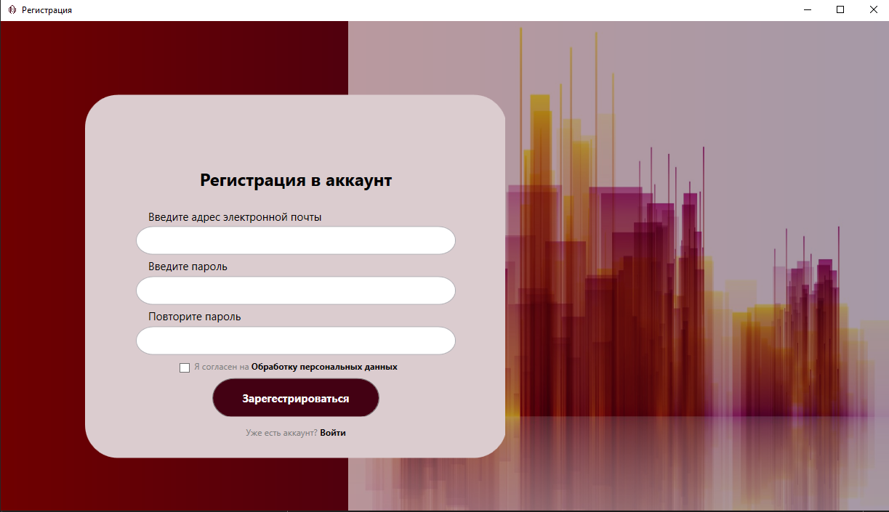

Рисунок 2.15 – интерфейс формы регистрации.

Продолжение Приложения 2

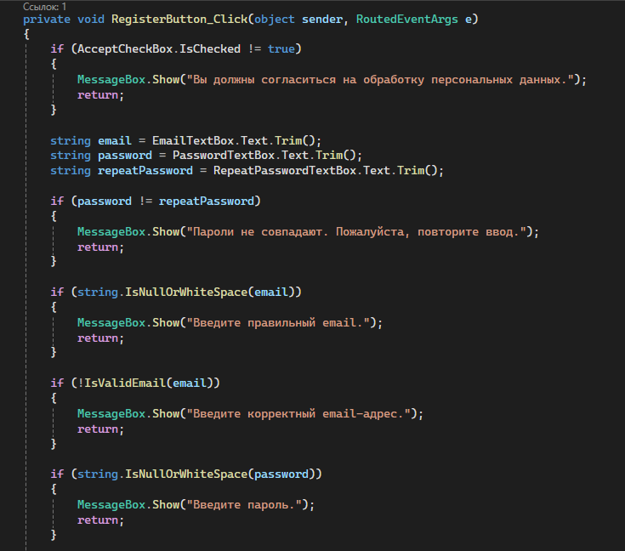

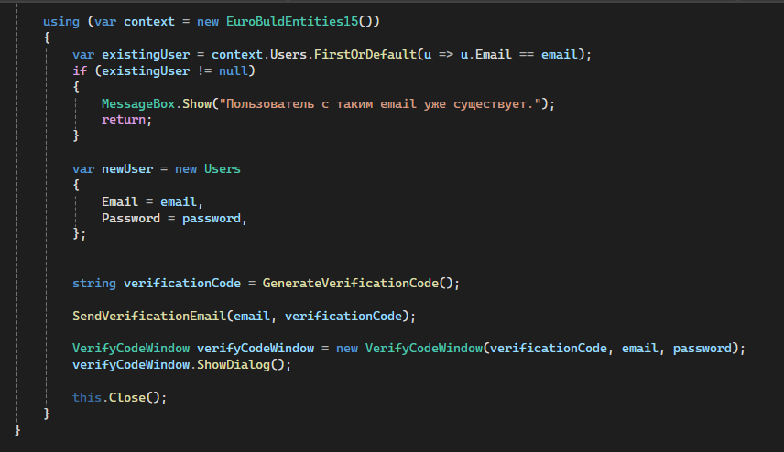

Рисунок 2.16 – код проверки корректности введенных данных.

Продолжение Приложения 2

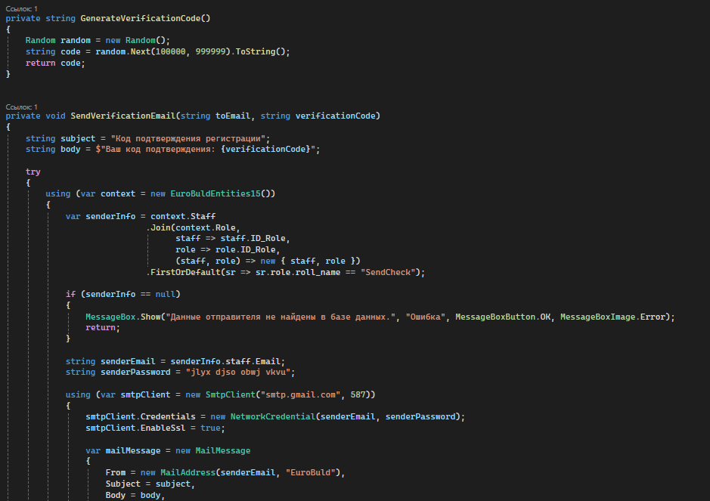

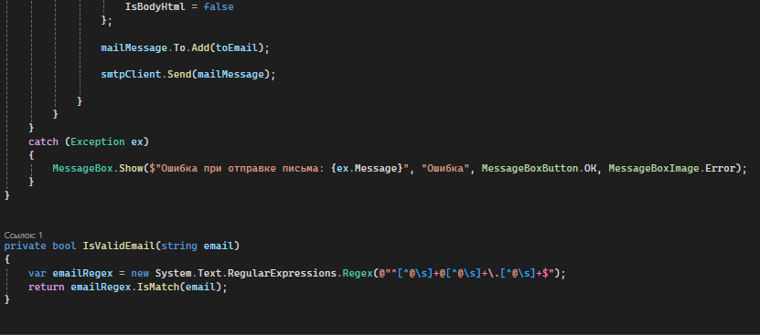

Рисунок 2.17 – код отправки 6-тизначного, когда для подтверждения почты.

Продолжение Приложения 2

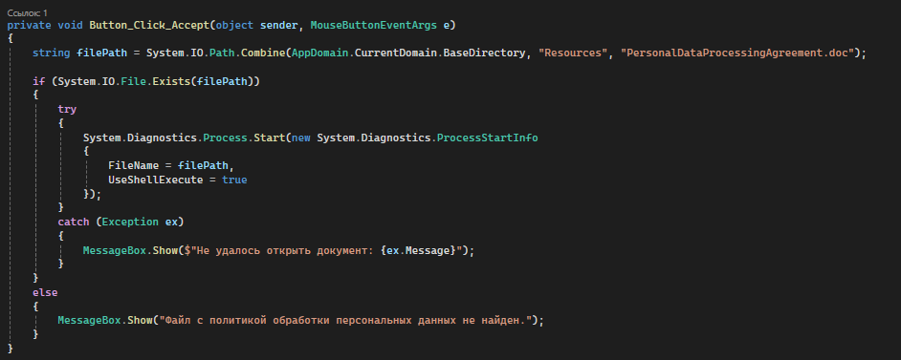

Рисунок 2.18 – код открытия договора о персональных данных.

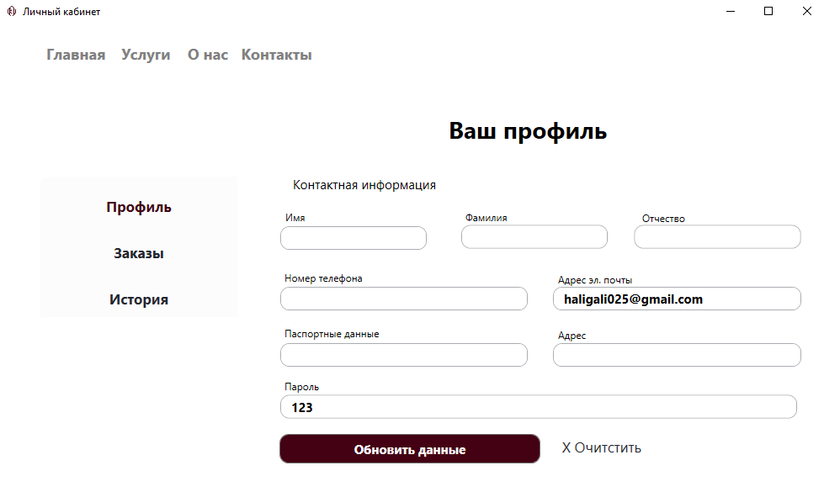

Рисунок 2.19 – интерфейс вкладки «Профиль» окна личный кабинет.

Продолжение Приложения 2

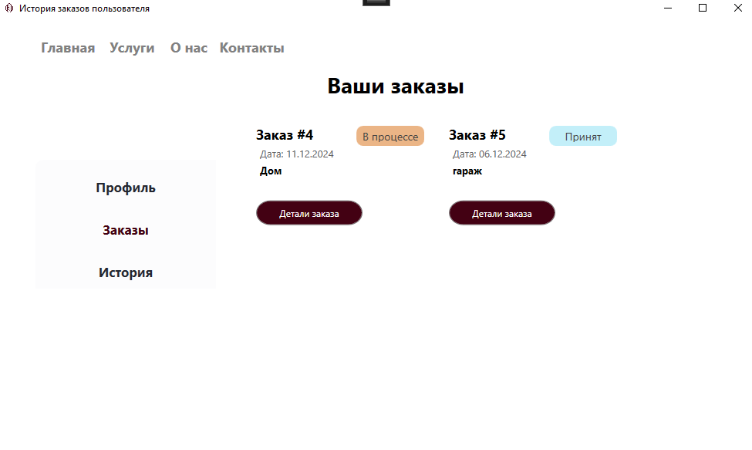

Рисунок 2.20 – интерфейс вкладки «Заказы» окна личный кабинет.

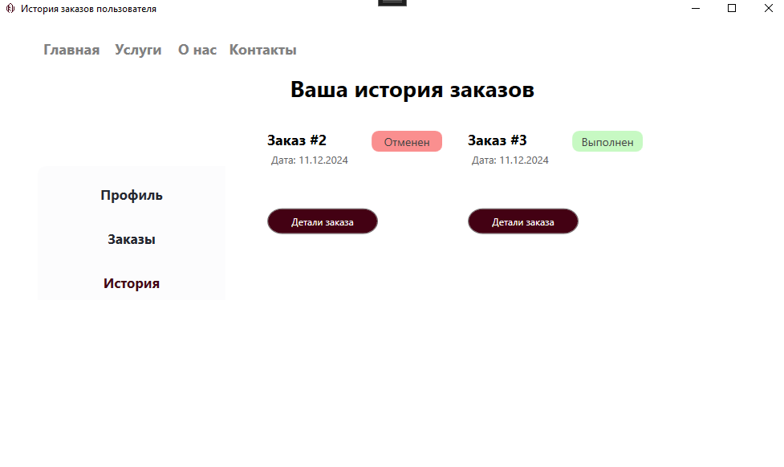

Рисунок 2.21 – интерфейс вкладки «История» окна личный кабинет.

Продолжение Приложения 2

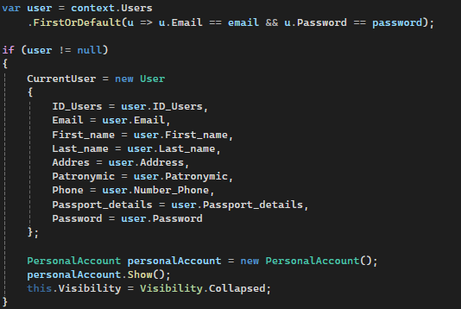

Рисунок 2.22 – код загрузки данных текущего пользователя из базы данных.

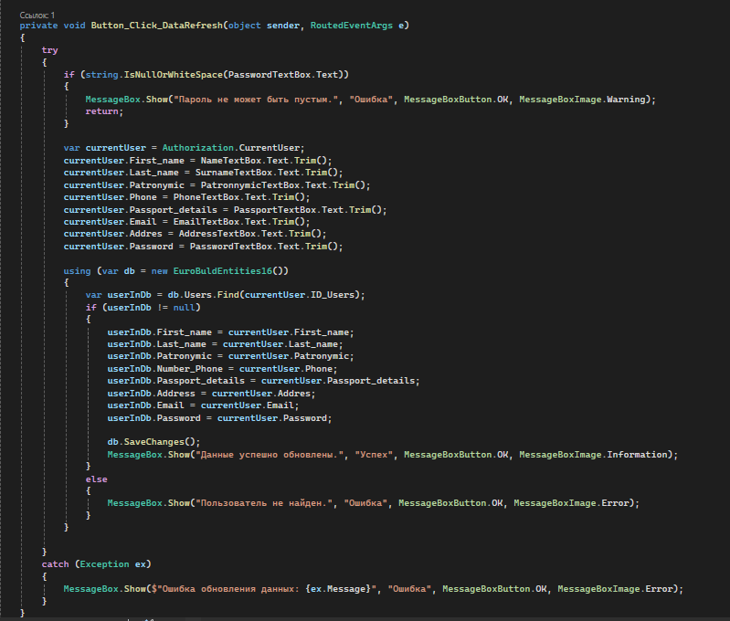

Рисунок 2.23 – код редактирования и обновления текущих данных пользователя из базы данных.

Продолжение Приложения 2

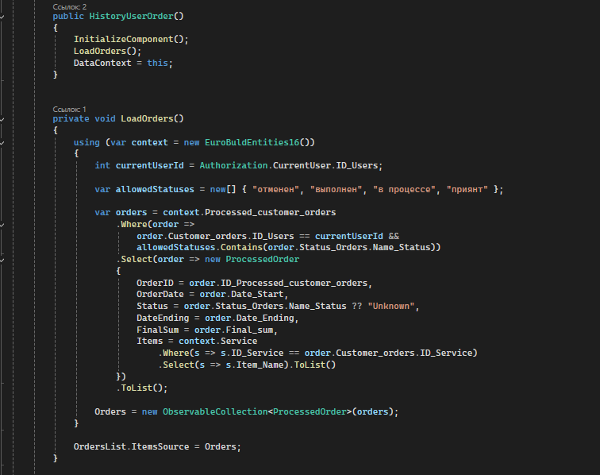

Рисунок 2.25 – код загрузки заказов

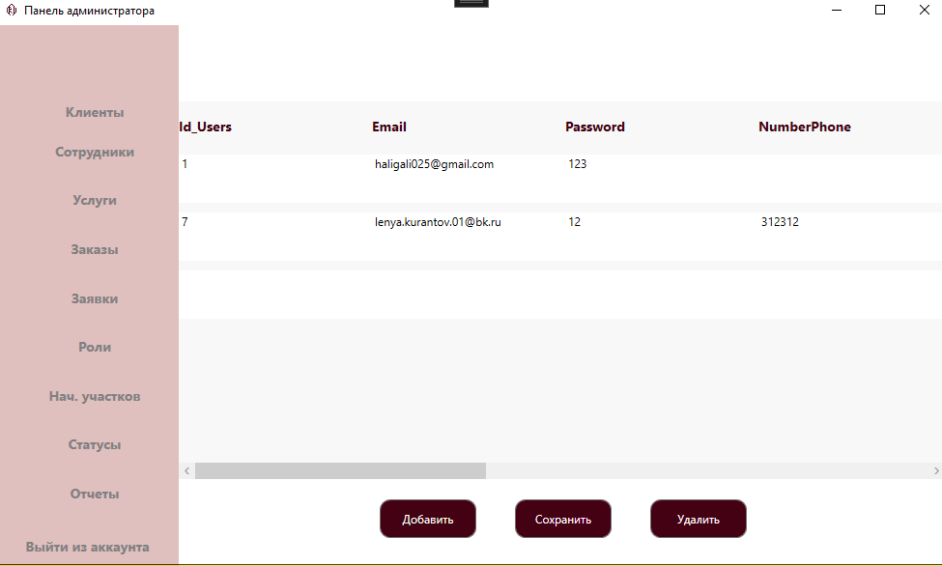

Рисунок 2.26 – интерфейс формы администратора.

Продолжение Приложения 2

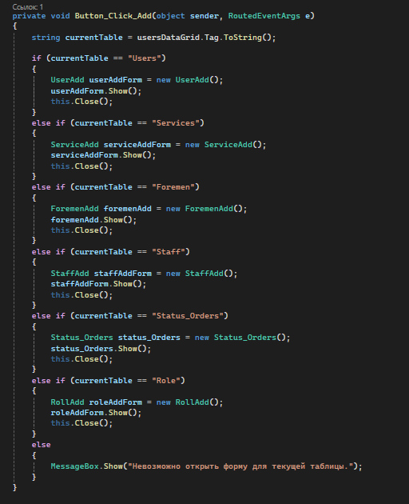

Рисунок 2.27 – код открытия форм для добавления новых записей

Продолжение Приложения 2

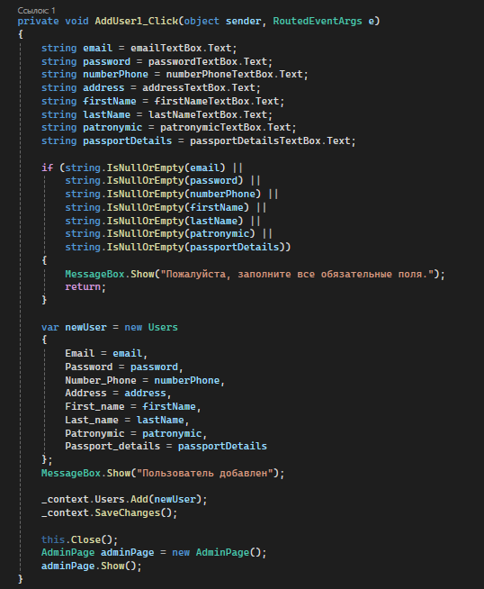

Рисунок 2.28 – код для добавления новой записи в базу данных

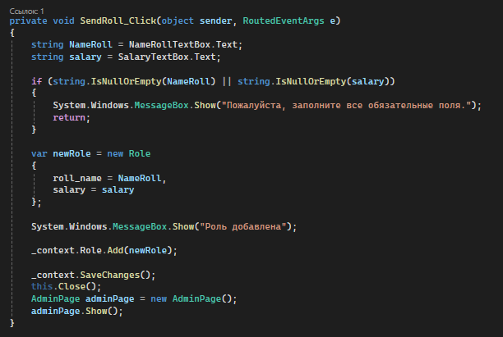

Рисунок 2.29 – код для добавления новой записи в базу данных

Продолжение Приложения 2

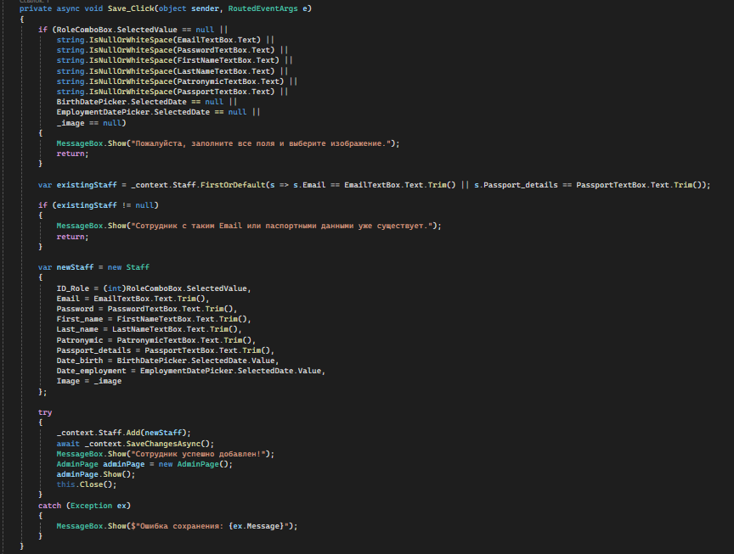

Рисунок 2.30 – код для добавления новой записи в базу данных

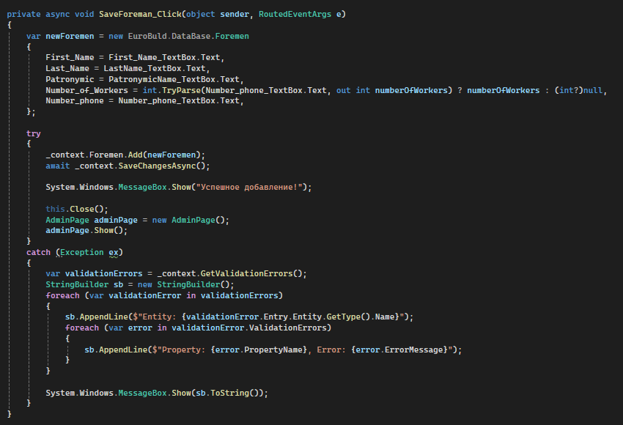

Рисунок 2.31 – код для добавления новой записи в базу данных

Продолжение Приложения 2

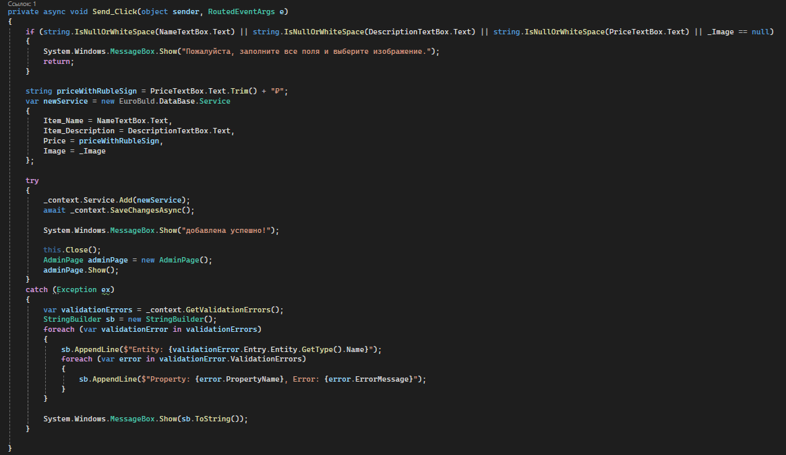

Рисунок 2.32 – код для добавления новой записи в базу данных

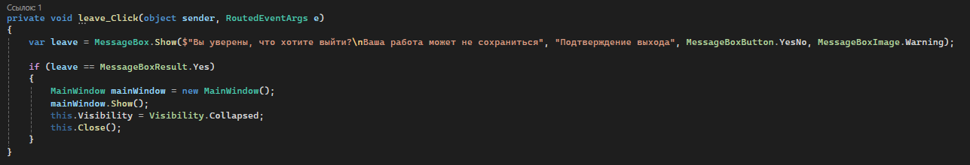

Рисунок 2.33 – код для выхода из аккаунта админа

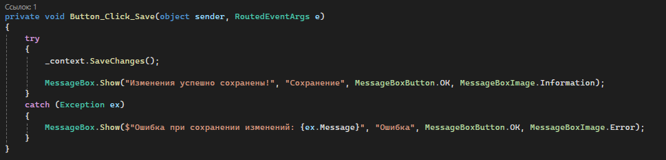

Рисунок 2.34 – код для сохранения изменений записей в базе данных

Продолжение Приложения 2

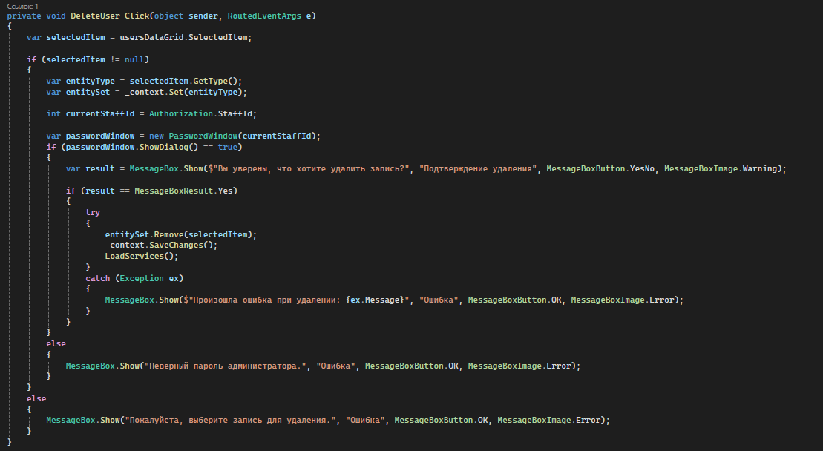

Рисунок 2.35 – код для удаления записей в базе данных

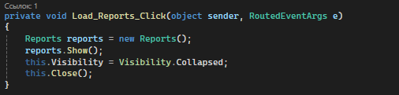

Рисунок 2.36 – код для открытия формы отчетов

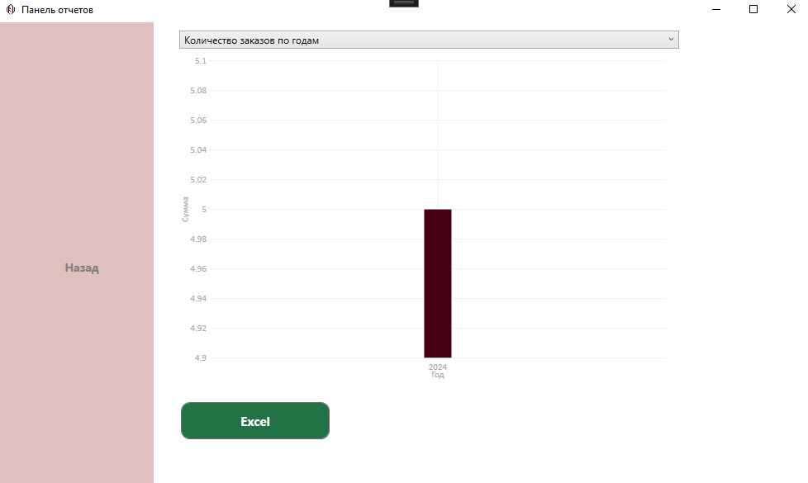

Рисунок 2.37 – интерфейс формы Отчетов.

Продолжение Приложения 2

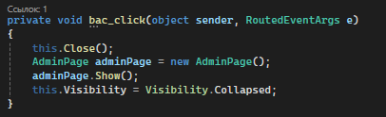

Рисунок 2.38 – код для возвращения на панель администратора

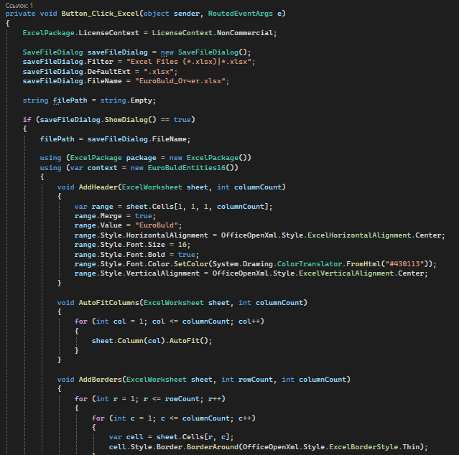

Продолжение Приложения 2

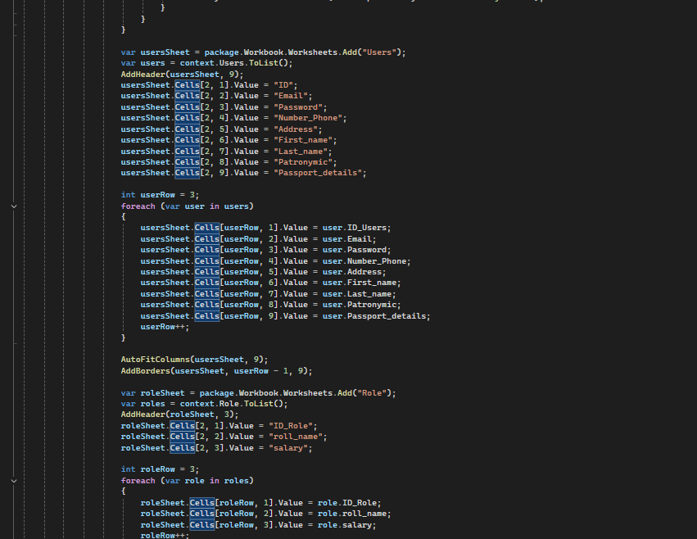

Продолжение Приложения 2

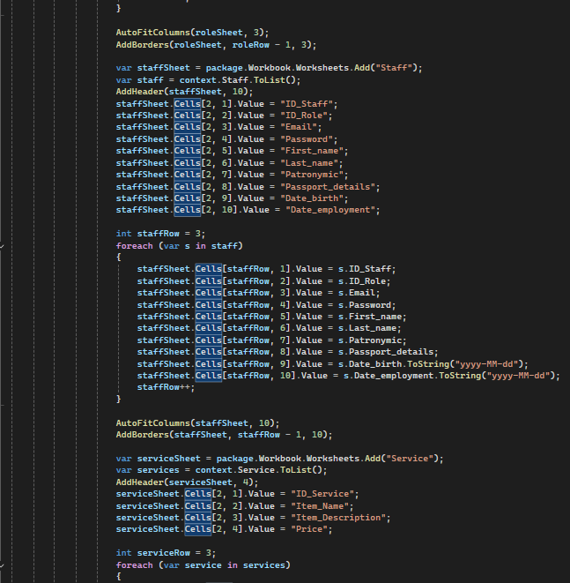

Продолжение Приложения 2

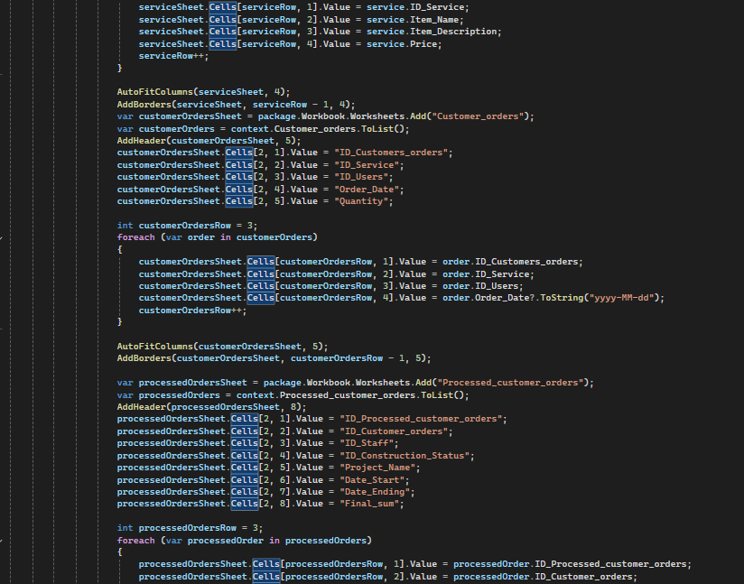 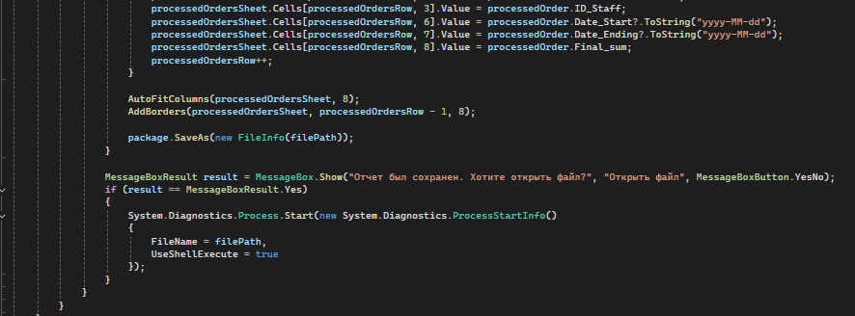

Рисунок 2.39 – код для выгрузки таблиц в Excel

Продолжение Приложения 2

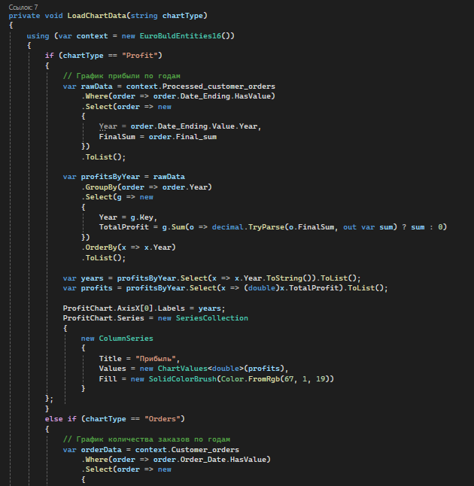

Продолжение Приложения 2

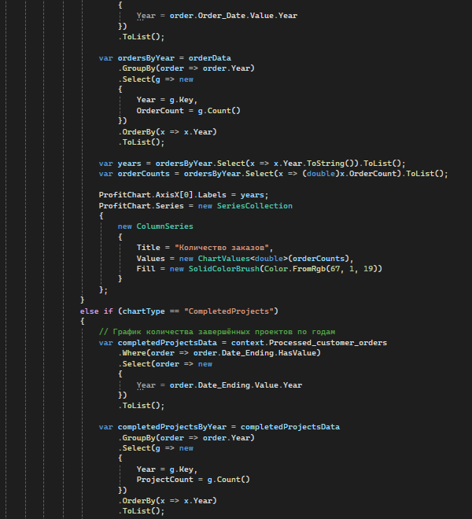

Продолжение Приложения 2



Продолжение Приложения 2

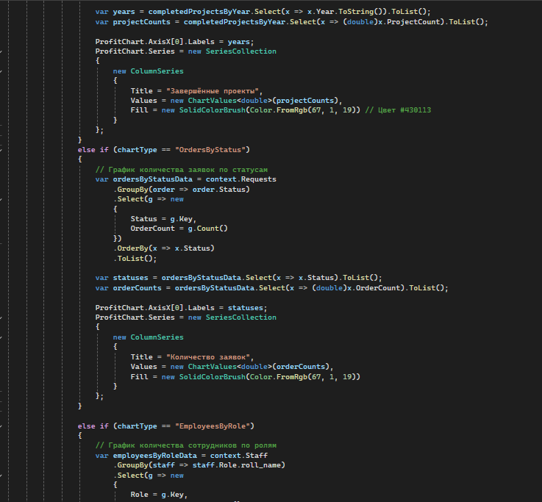

Продолжение Приложения 2

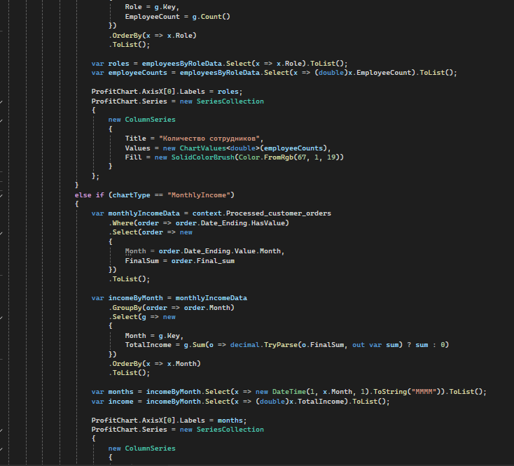

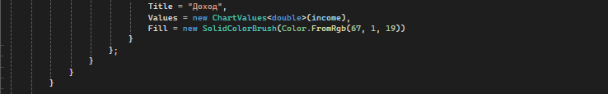

Рисунок 2.40 – код для отображения информации на графике

Продолжение Приложения 2

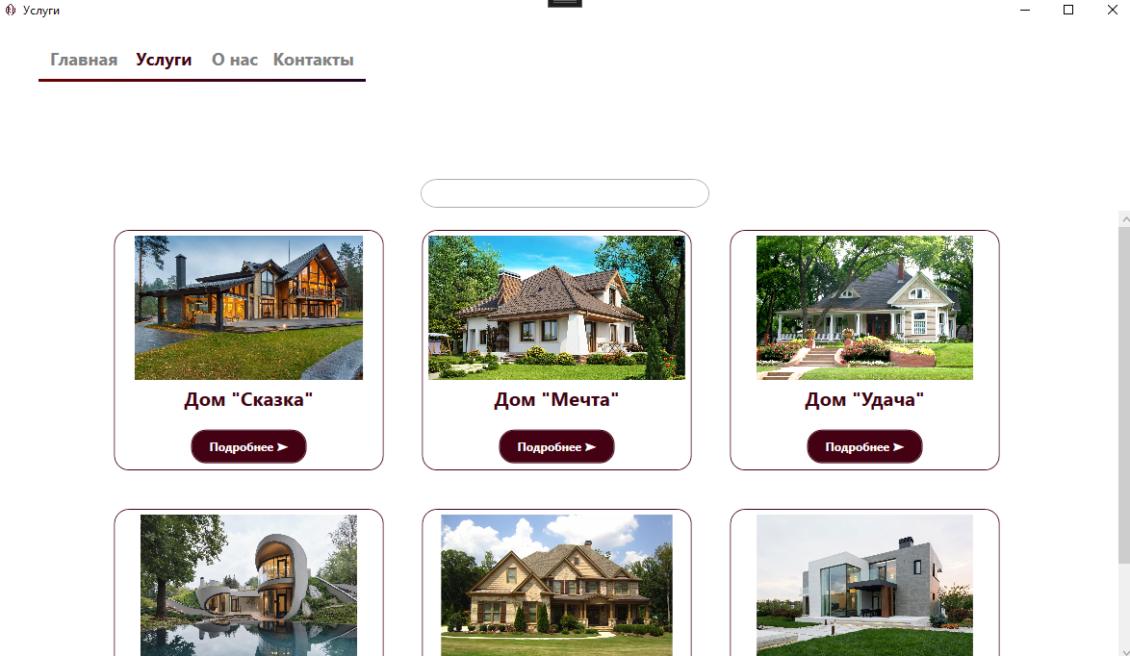

Рисунок 2.41 – интерфейс формы каталога товаров.

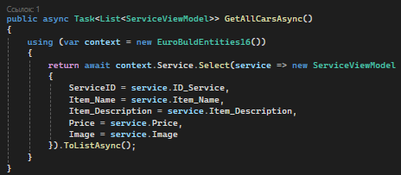

Рисунок 2.42 – код для загрузки информации о товарах на форму

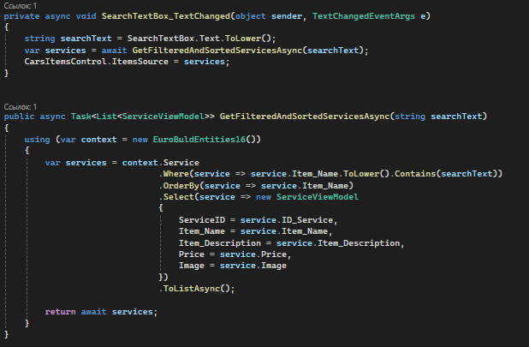

Рисунок 2.43 – код для сортировки товара по алфавиту

Продолжение Приложения 2

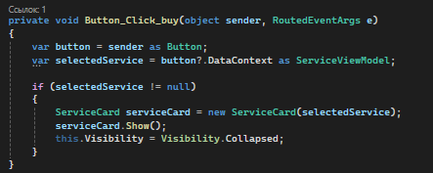

Рисунок 2.44 – код для открытия окна о товаре

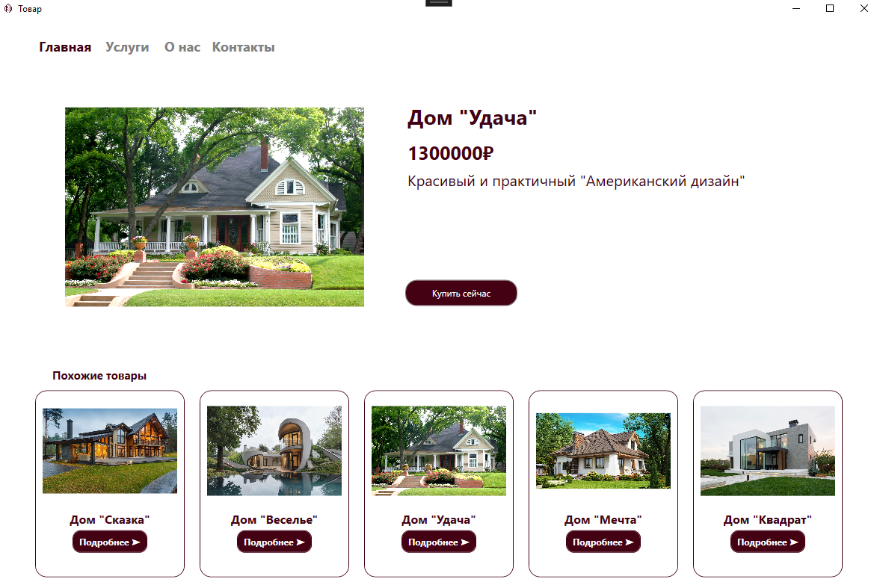

Рисунок 2.45 – интерфейс формы карточки товара.

Продолжение Приложения 2

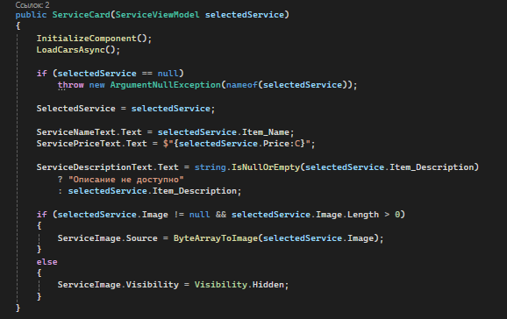

Рисунок 2.46 – код для загрузки товара из базы данных

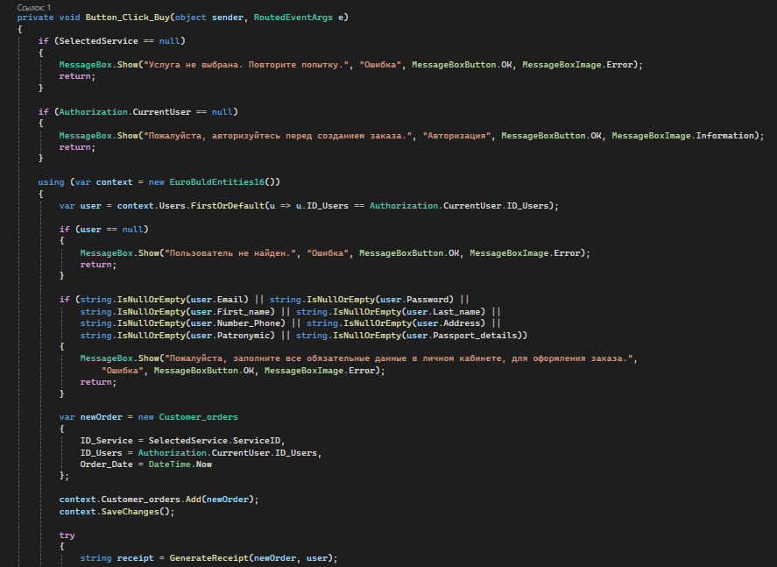

Продолжение Приложения 2

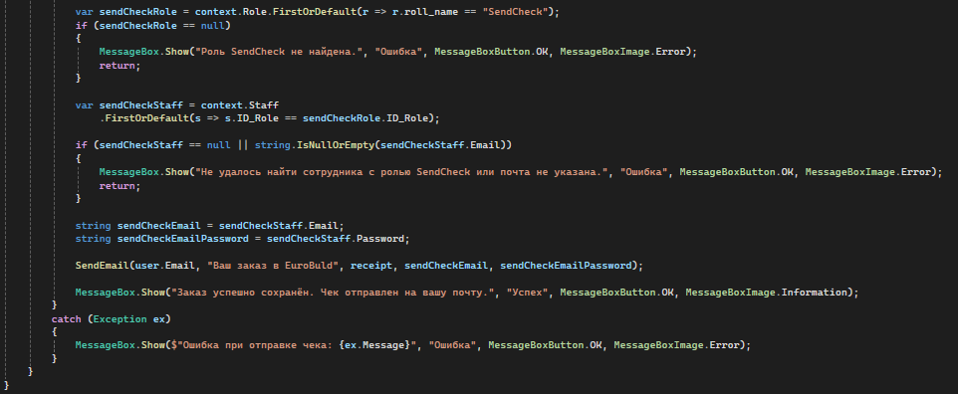

Рисунок 2.47 – код для оформления заказа

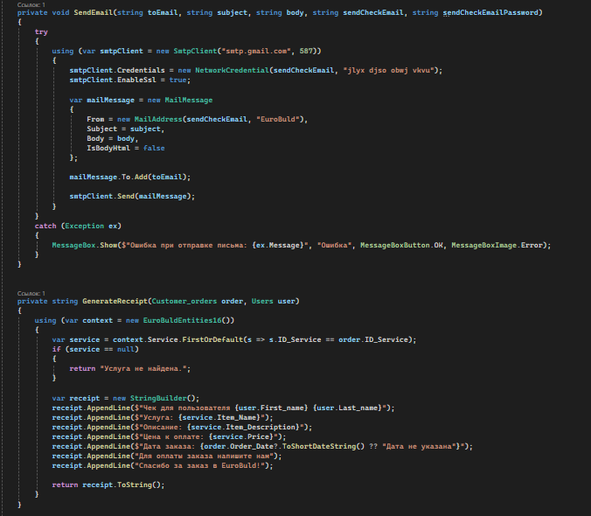

Рисунок 2.48 – код для отправки чека на электронную почту

Продолжение Приложения 2

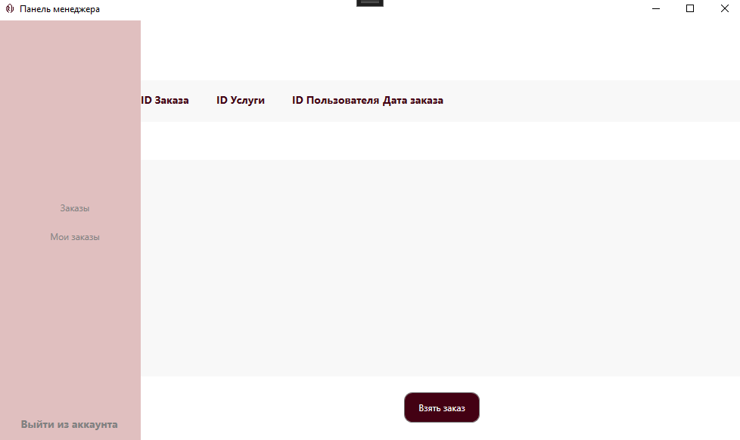

Рисунок 2.49 – интерфейс формы менеджера.

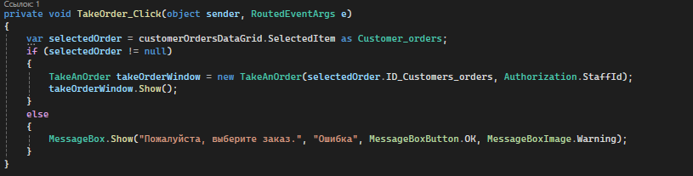

Рисунок 2.50 – код для взятия заказа

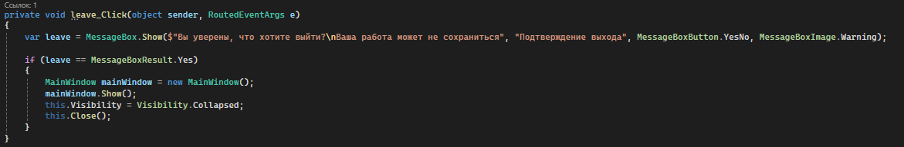

Рисунок 2.51 – код для выхода из аккаунта

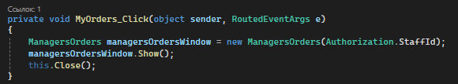

Рисунок 2.52 – код для открытия вкладки с заказами определенного менеджера

Продолжение Приложения 2

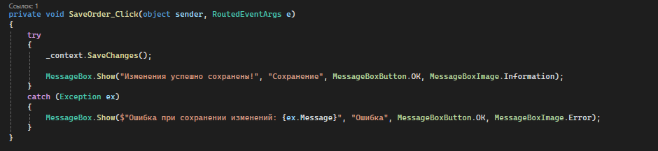

Рисунок 2.53 – код для сохранения изменений в заказе

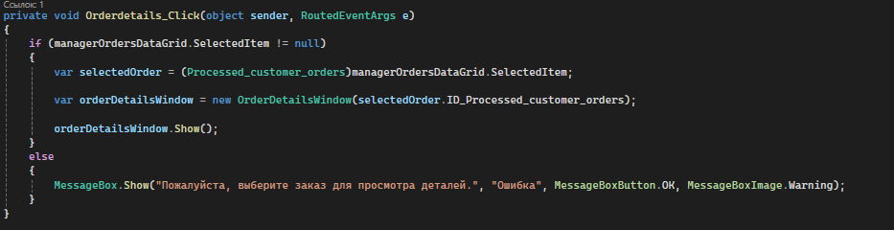

Рисунок 2.53 – код для открытия формы со всей подробностью о заказе